Министерство науки и высшего образования Российской Федерации
Федеральное государственное автономное образовательное учреждение высшего образования
«Пермский национальный исследовательский политехнический университет»

Электротехнический факультет
Выпускающая кафедра: информационные технологии и автоматизированные системы (ИТАС)
Направление подготовки: 09.03.04 Программная инженерия

ОТЧЕТ
Лабораторная работа № 9
«Обработка исключительных ситуаций»
По дисциплине «Основы алгоритмизации и программирования»
Вариант 7

Выполнил: студент группы РИС-25-2б
Виноградов Сергей Валерьевич
Принял: доц. Полякова О.А.

Пермь 2026
Постановка задачи:
- Реализовать класс, перегрузить для него операции, указанные в варианте.
- Определить исключительные ситуации.
- Предусмотреть генерацию исключительных ситуаций.
- Класс- контейнер МНОЖЕСТВО с элементами типа int.
Реализовать операции:
[] – доступа по индексу;
int() – определение размера вектора;
* – пересечение множеств;
-- - удаление элемента из множества.
Анализ задачи:
- Первый вариант реализации: используются встроенные целые числа как идентификаторы ошибок. Генерация: throw 1, throw 2 и т.д. Перехват: catch(int code) с последующим switch. Минимум кода, не нужно создавать дополнительные классы. Быстро и просто для маленьких проектов. Нет информации о характере ошибки, кроме кода (приходится комментировать или хранить таблицу кодов). Обработчик получает только число, нельзя передать строку с пояснением. Невозможно перехватить группу ошибок (например, все ошибки индекса) – только по конкретному коду.
- Второй вариант реализации: создаётся класс Error, содержащий строку с сообщением об ошибке. Генерация: throw Error("текст"). Перехват: catch(Error& e) { e.what(); }. Передаётся понятное человеку сообщение. Обработчик универсален для всех ошибок (один catch). Легко добавить дополнительную информацию (код ошибки, время и т.д.). Все ошибки одного типа – нельзя отличить переполнение от неверного индекса по типу исключения (только по тексту сообщения). Нет возможности перехватить только определённую категорию ошибок.
- Третий вариант реализации: создаётся абстрактный базовый класс Error с чисто виртуальным методом what(). От него наследуются промежуточные классы SizeError и IndexError, а от них – конкретные классы для каждой ошибки: MaxSizeError, EmptySetError, AddOverflow, IndexNegative, IndexTooLarge. Каждый переопределяет what() со своим сообщением. Можно перехватывать как конкретную ошибку (catch(IndexNegative&)), так и группу (catch(IndexError&) или catch(Error&)). Легко добавить новый тип ошибки, не меняя существующие обработчики. Тип исключения говорит о характере ошибки. Нет лишних данных, только тип. Больше кода (много маленьких классов). Присутствует необходимость следить за иерархией и виртуальным деструктором.
Код
Вариант реализации 1
(информация об исключительных ситуациях передается с помощью стандартного типа данных)
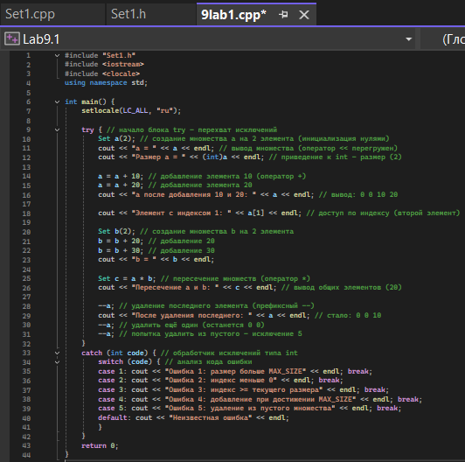
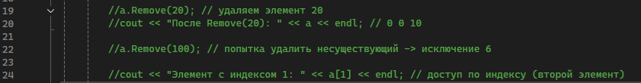
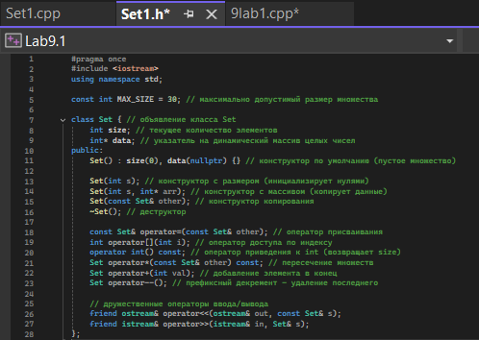
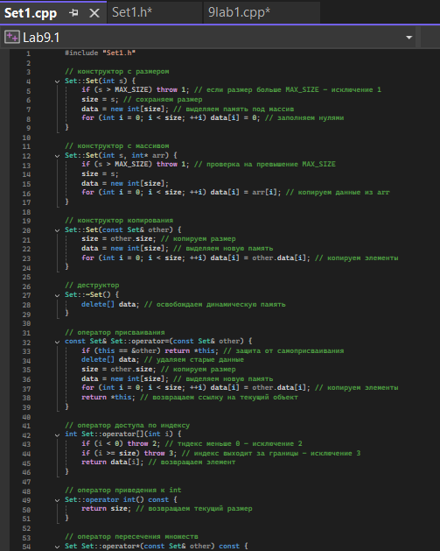
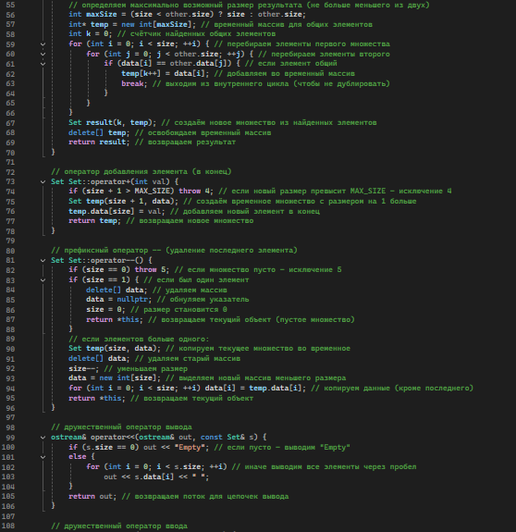
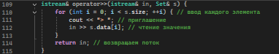
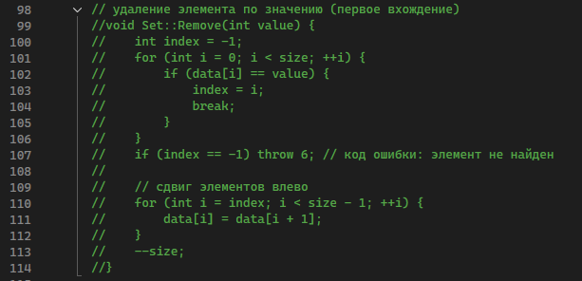
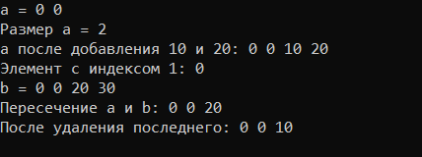
Вариант реализации 2
(информация об исключительных ситуациях передается с помощью пользовательского класса)

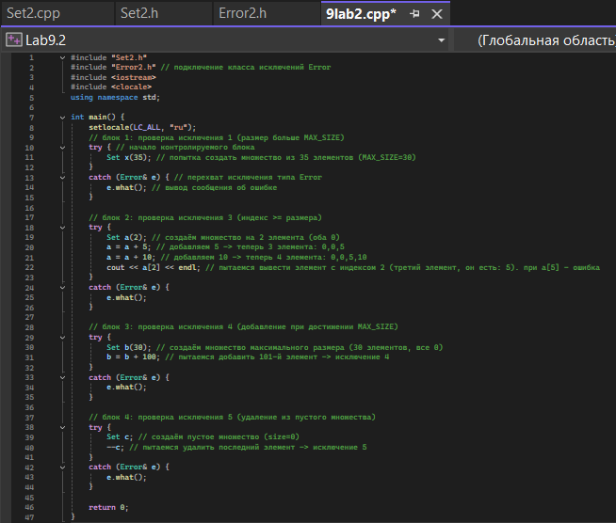
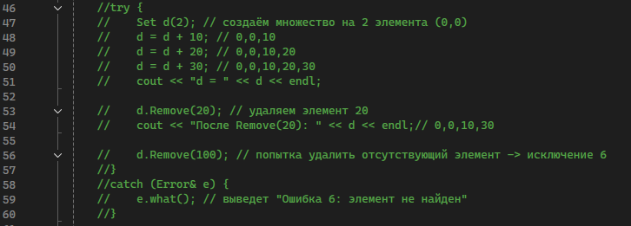
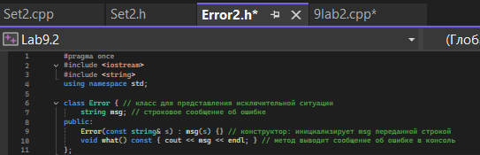
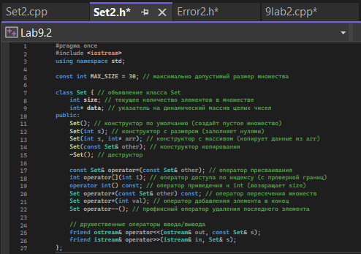
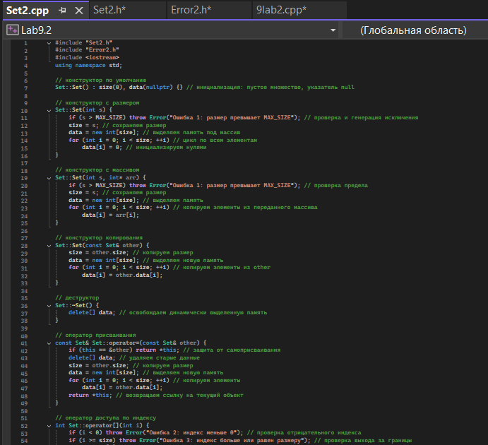
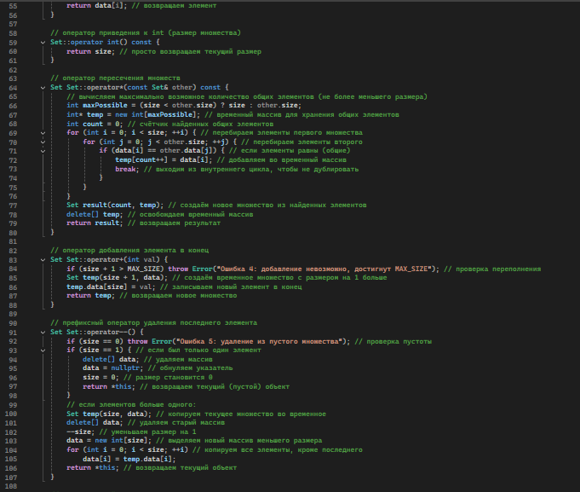
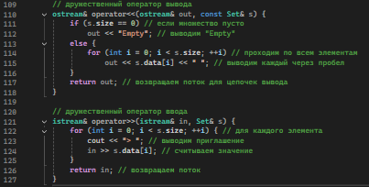
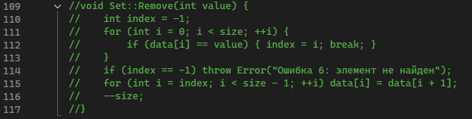
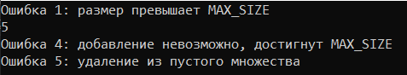
Вариант реализации 3
(информация об исключительных ситуациях передается с помощью иерархии пользовательских классов)
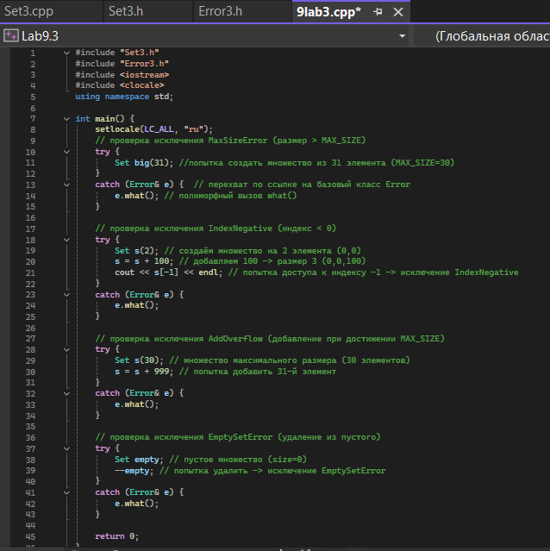
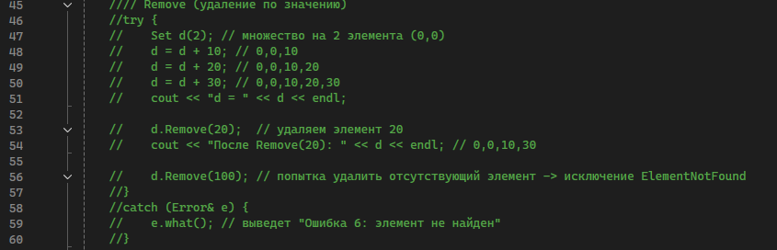
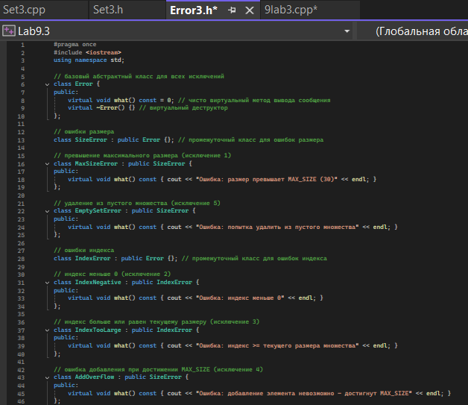
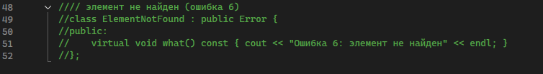
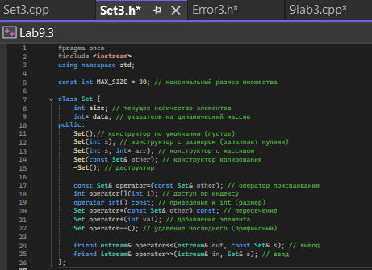
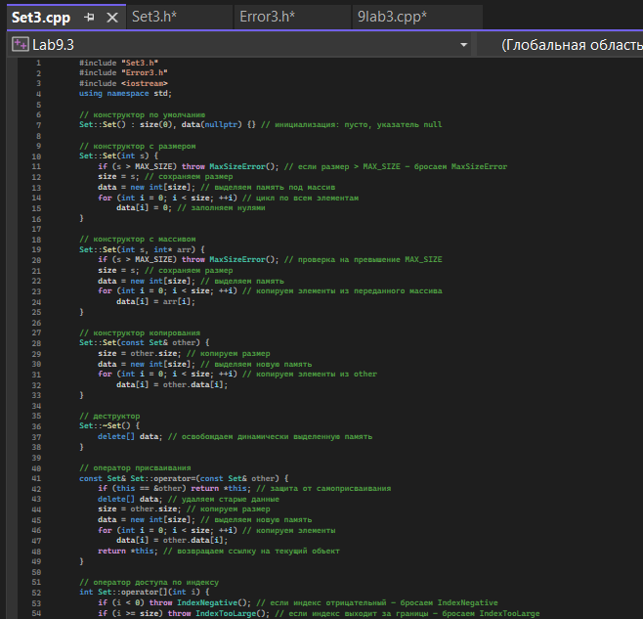
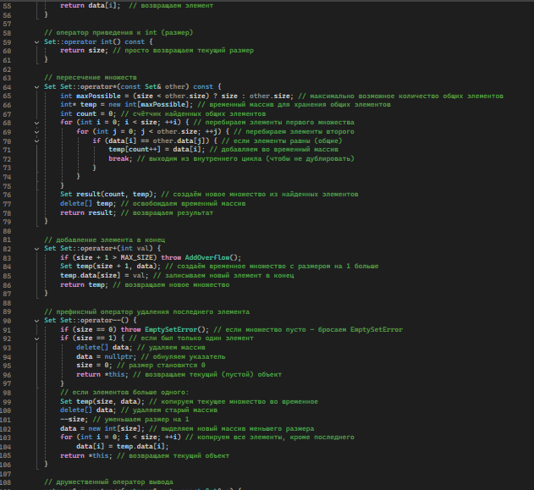
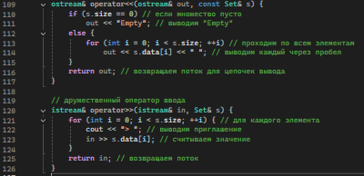
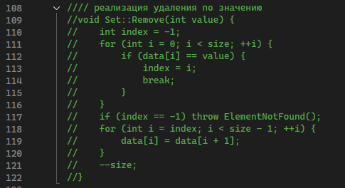
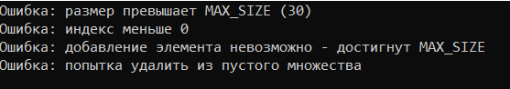
UML-ДИАГРАММА
1
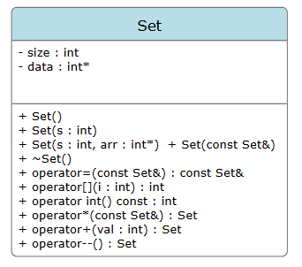
2
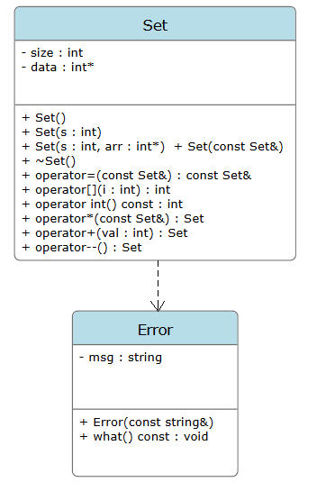
3
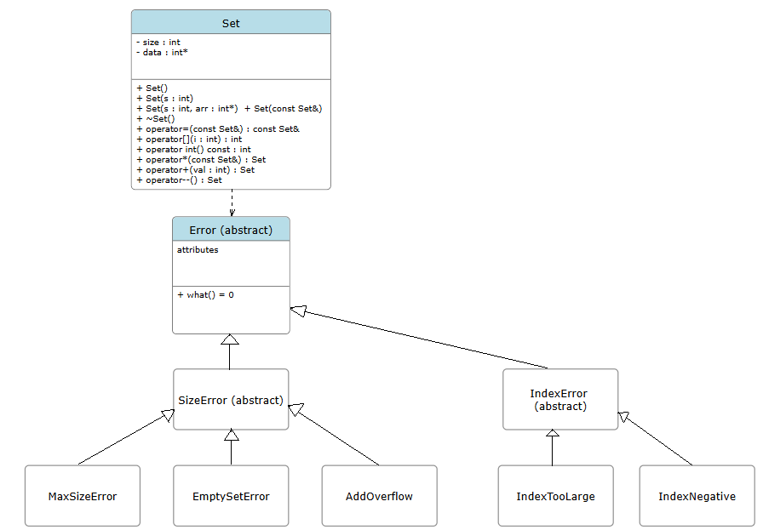
ЗАКЛЮЧЕНИЕ
В ходе выполнения данной работы был разработан класс-контейнер Set (множество) для хранения целых чисел с максимальным размером MAX_SIZE = 30. Реализованы перегруженные операции: доступ по индексу ([]), приведение к int для получения текущего размера, пересечение множеств (*), удаление последнего элемента (префиксный декремент --), а также добавление элемента (+) и метод Remove для удаления элемента по значению. Для обработки ошибок (превышение размера, выход индекса за границы, добавление в заполненное множество, удаление из пустого контейнера, отсутствие удаляемого элемента) были реализованы три варианта передачи информации об исключениях: с помощью целочисленных кодов, с помощью пользовательского класса Error (с хранением строки сообщения) и с помощью иерархии классов исключений с полиморфным методом what(). Последний вариант обеспечивает гибкую обработку как конкретных ошибок, так и их групп.

ОТВЕТЫ НА ВОПРОСЫ
- Что представляет собой исключение в С++?
Ответ: исключение - это объект, который генерируется при возникновении аварийной или непредвиденной ситуации. Он передаёт информацию об ошибке из места её обнаружения в место обработки.
- На какие части исключения позволяют разделить вычислительный процесс? Достоинства такого подхода?
Ответ: разделяют на: 1. обнаружение аварийной ситуации (неизвестно, как обрабатывать), 2. обработку аварийной ситуации (неизвестно, где она возникла). Достоинства: удобство в много модульных программах; не требуется возвращать коды ошибок через цепочку вызовов.
- Какой оператор используется для генерации исключительной ситуации?
Ответ: throw.
- Что представляет собой контролируемый блок? Для чего он нужен?
Ответ: контролируемый блок - это фрагмент кода, заключённый в try { ... }. В нём могут возникнуть исключения, которые будут перехвачены последующими обработчиками catch.
- Что представляет собой секция-ловушка? Для чего она нужна?
Ответ: секция-ловушка - это блок catch(спецификация) { ... }. Он перехватывает и обрабатывает исключения определённого типа, указанного в спецификации.
- Какие формы может иметь спецификация исключения в секции ловушке? В каких ситуациях используются эти формы?
Ответ: три формы: 1. (тип имя) - передаёт объект исключения для использования; 2. (тип) - перехватывает, но объект не нужен; 3. (...) - перехватывает любые исключения, обычно ставится последней.
- Какой стандартный класс можно использовать для создания собственной иерархии исключений?
Ответ: std::exception из заголовка <exception>.
- Каким образом можно создать собственную иерархию исключений?
Ответ: объявить базовый класс (можно унаследовать от std::exception), а затем создать производные классы, переопределив виртуальный метод what().
- Если спецификация исключений имеет вид: void f1()throw(int,double); то какие исключения может прождать функция f1()?
Ответ: функция может генерировать исключения типов int и double. Генерация любого другого типа вызовет unexpected().
- Если спецификация исключений имеет вид: void f1()throw(); то какие исключения может прождать функция f1()?
Ответ: функция не должна генерировать никаких исключений. Если исключение всё же возникнет, будет вызвана unexpected().
- В какой части программы может генерироваться исключение?
Ответ: в любом месте программы: в функциях, методах, конструкторах, деструкторах, внутри try-блока.
- Написать функцию, которая вычисляет площадь треугольника по трем сторонам (формула Герона). Функцию реализовать в 4 вариантах:
- без спецификации исключений;
- со спецификацией throw();
- с конкретной спецификацией с подходящим стандартным исключением;
- спецификация с собственным реализованным исключением.
Ответ:
